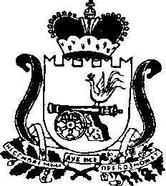

АДМИНИСТРАЦИЯ
ГНЕЗДОВСКОГО СЕЛЬСКОГО ПОСЕЛЕНИЯ
СМОЛЕНСКОГО РАЙОНА СМОЛЕНСКОЙ ОБЛАСТИ

ПОСТАНОВЛЕНИЕ
20 октября 2017года № 170

«О внесении изменений в постановление
от 21.03.2012г.№ 33 «Об утверждении Перечня по
улично –дорожной сети, по дворовым территориям,
проездам к дворовым территориям многоквартирных
домов на территории Гнездовского сельского поселения»

В соответствии с Федеральным законам от 06.10.2010г. 131-ФЗ «Об общих принципах организации местного самоуправления в Российской Федерации», с Федеральным законам от 08.11.2007г. 257-ФЗ «Об автомобильных дорогах и о дорожной деятельности в Российской Федерации», Уставом Гнездовского сельского поселения Смоленского района Смоленской области,
Администрация Гнездовского сельского поселения Смоленского района Смоленской области

ПОСТАНОВЛЯЕТ:

- Дополнить Перечень улично-дорожной сети на территории Гнездовского сельского поселения Смоленского района Смоленской области согласно (приложения №1).

Глава муниципального образования
Гнездовского сельского поселения
Смоленского района Смоленской области Е.С.Соловьева

